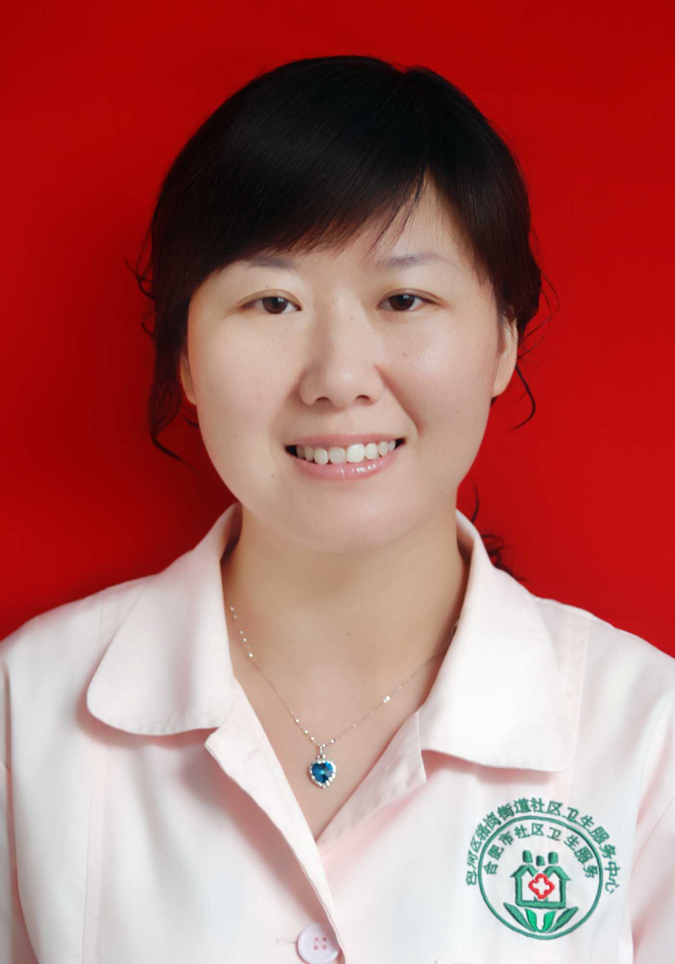 涂成芳，女，33岁，护师。现任合肥市包河区骆岗社区卫生服务中心护士。
我是包河区骆岗街道社区卫生服务中心的一名接种门诊护士。自承担辖区预防接种工作8年来，始终坚持“预防为主”的方针，为保障辖区人民群众尤其是少年儿童的身体健康贡献一份力量。我很清楚地记得，卫校毕业离开学校的时候，班主任曾握着我的手说过的一句话：“选择这个职业，就选择了奉献”。这些年来，我时刻牢记着作为护士所肩负的平凡而重大的使命，兢兢业业，竭尽所能，做好这份并不普通的工作，把自己最美好的青春时光都献给了预防接种这个岗位。
刻苦钻研，励志成才
2005年9月，刚毕业不久的我主动应聘到骆岗街道社区卫生服务中心，通过中心领导对我的考核观察，我成为了社区卫生服务中心一名普通护士。由于单位服务辖区5万余居民，接种门诊比较繁忙，工作人员紧缺，服从单位安排，我成为了一名预防接种工作人员，平时的工作量非常大，复杂忙碌的预检登记、接种工作对初出茅庐的我来说是个巨大的挑战，但我没有知难而退，没有心浮气躁，耐心跟着同事后面学习，积极参加区里组织的业务学习，很快便上手，熟悉流程及接种规范。科室里，我总是最早来，走的也是最迟的，从不计较个人得失,常常超时工作,具有较强的团队协助精神,主动配合中心领导搞好科室管理工作,与同事们一起克服工作中遇到的各种困难，很快的便成为了单位里的一名业务骨干。
乐于奉献，服务社区
为了确保2012年达到消除麻疹的目标，我带领着科室人员在辖区内进行了近一个月的摸底调查工作，组织开展麻疹疫苗强化免疫活动。这项工作是非常辛苦的，当我们不辞辛苦到处奔波走访时，时常遇到家长不理解，不愿意配合，我们从不厌烦，一遍一遍的耐心解释，积极为家长们讲解麻疹的危害以及接种的意义，努力做动员工作。
“一个都不能少”是免疫接种的工作目标。为了实现这一目标，麻疹疫苗强化免疫期间，每天接待儿童达数百余人次，中午根本下不了班，我就在办公室里简单吃几口饭继续迎接工作。
“健康所系，性命相托”，为了这一崇高的事业，为了这份沉甸甸的责任，每天就象陀螺似的一直转个不停，从上班的那一刻起，常常是连喝水的时间也没有，上完一个班下来，累得汗流浃背，筋疲力尽。许多儿童家长情不自禁地说：“你们真是太辛苦了！”
感恩家人，不懈追求
我是一位护士，又是妻子、是母亲、是女儿、是儿媳……身上承担着多重的责任，然而，每当需要在工作和家人之间做出选择时，毫不犹豫的选择坚守岗位，以敬业奉献的精神，以无声的行动践行着神圣的职责。家人的理解和默默的支持，更使得我可以全心全意投入到预防接种工作去，更好地为居民服务。同时有效地开展了免疫接种、传染病防控、信息录入及资料的归档工作，2011-2012年度单位连续两年被上级卫生部门评为疾病预防控制工作先进集体，其中也有我们辛勤的汗水。
敬业爱岗，实现价值
在预防接种这个岗位上我实现了自己的人生目标，找到了自己的人生价值。工作8年，我没有豪言壮语，我认为自己只是“尽责”而已，我以善良博爱的情怀和无私奉献的作风，精湛的技术，良好的职业道德在平凡而艰苦的岗位上用情工作，用心服务，在平凡的工作岗位上，做出了不平凡的业绩，赢得了社会和服务对象的一致好评。

